EfficientNet: Rethinking Model Scaling for Convolutional Neural Networks

Tổng quan
EfficientNet là một phương pháp mới để mở rộng quy mô mạng neural tích chập (ConvNets) một cách hiệu quả, đạt được độ chính xác cao hơn với ít tài nguyên tính toán hơn so với các mô hình trước đây.
Vấn đề chính
Các mạng neural tích chập thường được mở rộng bằng cách:
- Tăng chiều sâu (số lớp)
- Tăng chiều rộng (số kênh)
- Tăng độ phân giải hình ảnh đầu vào
Tuy nhiên, các phương pháp truyền thống thường chỉ tập trung vào một trong ba chiều này, dẫn đến hiệu quả không tối ưu.
Giải pháp: Compound Scaling
EfficientNet đề xuất phương pháp "compound scaling" - mở rộng đồng đều cả ba chiều:
- Chiều sâu (d): α^ϕ
- Chiều rộng (w): β^ϕ
- Độ phân giải (r): γ^ϕ
Với các hệ số α, β, γ được xác định thông qua tìm kiếm lưới trên mô hình nhỏ ban đầu, và ϕ là hệ số do người dùng chỉ định.
Kết quả chính
- EfficientNet-B7 đạt độ chính xác top-1 84.3% trên ImageNet, nhỏ hơn 8.4 lần và nhanh hơn 6.1 lần so với mô hình tốt nhất trước đó
- Hiệu quả trong transfer learning, đạt kết quả state-of-the-art trên nhiều bộ dữ liệu khác
- Giảm số lượng tham số và FLOPS đáng kể so với các mô hình tương đương
Ưu điểm chính
- Hiệu quả: Đạt độ chính xác cao hơn với ít tài nguyên hơn
- Cân bằng: Tự động cân bằng giữa chiều sâu, chiều rộng và độ phân giải
- Linh hoạt: Có thể điều chỉnh cho nhiều ràng buộc tài nguyên khác nhau
EfficientNet đại diện cho một bước tiến quan trọng trong việc thiết kế các mô hình deep learning hiệu quả, đặc biệt phù hợp cho các ứng dụng triển khai trên thiết bị di động hoặc hệ thống có tài nguyên hạn chế.

Công thức
1. Công thức mô hình ConvNet cơ bản (Equation 1)
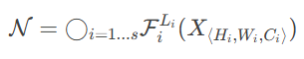
Giải thích:
- Một mạng ConvNet (NN) gồm nhiều stage (khối) i=1...s.
- Mỗi stage i có:
  - Operator Fi: Phép tích chập (ví dụ: Conv3x3, MBConv).
  - Số lớp lặp lại Li: Ví dụ, ResNet-50 có 3 lớp trong stage 2.
  - Input tensor X với kích thước ⟨Hi,Wi,Ci⟩:
    - Hi,Wi ​: Chiều cao/rộng của feature map.
    - Ci: Số kênh (channel).
- ◯: Ký hiệu composition (kết hợp các lớp liên tiếp).
Ví dụ:
EfficientNet-B0 (Bảng 1) có 9 stage, stage đầu là Conv3x3, các stage sau là MBConv với độ phân giải giảm dần (224x224 → 7x7).

2. Bài toán tối ưu scaling (Equation 2)
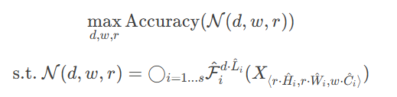
Giải thích:
- Mục tiêu: Tăng độ chính xác bằng cách điều chỉnh 3 hệ số:
  - Depth (d): Nhân số lớp mỗi stage (L^i→d⋅L^iL^i​→d⋅L^i​).
  - Width (w): Nhân số kênh (C^i→w⋅C^iC^i​→w⋅C^i​).
  - Resolution (rr): Nhân độ phân giải input (H^i,W^i→r⋅H^i,r⋅W^iH^i​,W^i​→r⋅H^i​,r⋅W^i​).
- Ràng buộc: Không vượt quá bộ nhớ và FLOPS mục tiêu.
Lưu ý:
- F^i,L^i,H^i,W^i,C^ilà thông số từ mô hình baseline (ví dụ: EfficientNet-B0).

3. Compound Scaling Method (Equation 3)
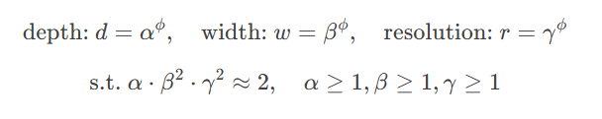
Giải thích:
- ϕ: Hệ số tổng thể do người dùng chọn (ví dụ: ϕ=1ϕ=1 để tăng gấp đôi FLOPS).
- α,β,γ: Hệ số cho depth/width/resolution, được xác định qua tìm kiếm lưới trên mô hình nhỏ.
- Tại sao α⋅β2⋅γ2≈2?
  - FLOPS của ConvNet tỷ lệ với:
    - d(depth): Tăng tuyến tính.
    - w2 (width): Tăng bình phương (do số kênh ảnh hưởng đến cả input và output).
    - r2 (resolution): Tăng bình phương (kích thước feature map).
  - Điều kiện này đảm bảo khi tăng ϕϕ lên 1, FLOPS tăng gấp đôi (2ϕ2ϕ).
Ví dụ thực tế:
Với EfficientNet-B0:
- Tìm được α=1.2,β=1.1,γ=1. thỏa mãn 1.2⋅1.12⋅1.152≈2.
- Khi ϕ=1:

4. Quan hệ giữa các chiều scaling
- Kết luận từ bài báo:
- Scaling đồng thời cả 3 chiều cho hiệu quả tốt hơn so với chỉ scale 1 chiều.
Ví dụ:
  - Nếu chỉ tăng width (w) mà giữ nguyên depth/resolution, độ chính xác bão hòa nhanh.
  - Kết hợp tăng cả resolution (r) và depth (d) giúp mô hình capture được đặc trưng tốt hơn.

Tóm tắt quy trình scaling EfficientNet:
- Bước 1: Tìm α,β,γ trên mô hình nhỏ (B0) với ϕ=1.
- Bước 2: Dùng các hệ số này để scale lên các phiên bản lớn hơn (B1-B7) bằng cách tăng ϕ.
Công thức tổng quát:
Với mỗi ϕ, mô hình mới có:
- Depth: d=1.2ϕ
- Width: w=1.1ϕ
- Resolution: r=1.15ϕ
Ví dụ: EfficientNet-B7 tương ứng với ϕ=7.

FLOPS là gì?
FLOPS (Floating Point Operations Per Second) là đơn vị đo số phép tính dấu phẩy động (floating-point operations) mà một hệ thống (CPU/GPU) có thể thực hiện trong một giây.
Tuy nhiên, trong lĩnh vực Deep Learning, FLOPS thường được hiểu là tổng số phép tính dấu phẩy động cần thiết để thực hiện một lượt suy luận (inference) hoặc huấn luyện (training) một mô hình.
FLOPS trong EfficientNet
Trong bài báo EfficientNet, FLOPS được dùng để đo độ phức tạp tính toán của mô hình:
- FLOPS càng cao → Mô hình càng tốn tài nguyên tính toán (chậm hơn, tiêu thụ nhiều điện năng hơn).
- Mục tiêu của EfficientNet: Tối ưu hóa độ chính xác (accuracy) trong khi giảm FLOPS (tăng hiệu quả).
Ví dụ:
- EfficientNet-B0: 0.39 tỷ FLOPS (390M FLOPS).
- EfficientNet-B7: 37 tỷ FLOPS (37B FLOPS).
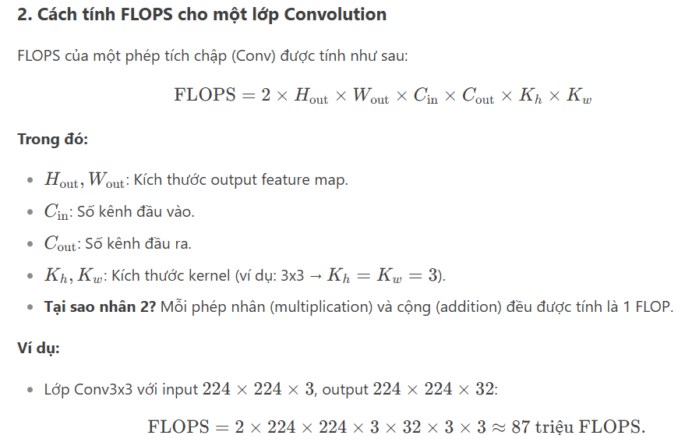

Kiến trúc EfficientNet
EfficientNet là một họ mạng CNN được thiết kế để đạt độ chính xác cao với tài nguyên tính toán tối thiểu. Kiến trúc của nó kết hợp 3 yếu tố chính:
1. Baseline Network (EfficientNet-B0)
Được tạo bằng Neural Architecture Search (NAS) để tối ưu đồng thời Accuracy và FLOPS. Cấu trúc gồm 9 stage:
Stage | Operator | Resolution | Channels | Layers
1 | Conv3x3 | 224x224 | 32 | 1
2 | MBConv1 (k3x3) | 112x112 | 16 | 1
3 | MBConv6 (k3x3) | 112x112 | 24 | 2
4 | MBConv6 (k5x5) | 56x56 | 40 | 2
5 | MBConv6 (k3x3) | 28x28 | 80 | 3
6 | MBConv6 (k5x5) | 14x14 | 112 | 3
7 | MBConv6 (k5x5) | 14x14 | 192 | 4
8 | MBConv6 (k3x3) | 7x7 | 320 | 1
9 | Conv1x1 + Pooling + FC | 7x7 | 1280 | 1
Đặc điểm chính:
- MBConv (Mobile Inverted Bottleneck): Khối cơ bản kế thừa từ MobileNetV2, gồm:
  - 1x1 Expansion (tăng kênh bằng phép conv1x1)
  - Depthwise Conv (tích chập theo chiều sâu, tiết kiệm tham số)
  - Squeeze-and-Excitation (SE) (tự động học trọng số kênh)
  - 1x1 Projection (giảm kênh)
- Resolution giảm dần: Từ 224x224 → 7x7 qua các stage.
- Channels tăng dần: Từ 16 → 320 để bắt đặc trưng đa dạng.
2. Compound Scaling
Áp dụng công thức scaling đồng nhất cho cả 3 chiều:
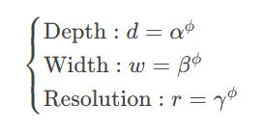
Ví dụ scaling từ B0 → B1 (ϕ=1ϕ=1):
- Depth: 1.2× (vd: stage 5 từ 3 → 4 lớp)
- Width: 1.1× (vd: channels 24 → 26)
- Resolution: 1.15× (224 → 260x260)
3. Hiệu quả kiến trúc
- Tối ưu FLOPS: Compound Scaling giúp FLOPS tăng ~2ϕ2ϕ (tuyến tính), trong khi accuracy tăng nhanh hơn so với scaling đơn chiều.
- Kết hợp SE và MBConv: SE tập trung vào kênh quan trọng, MBConv giảm tham số.
- So sánh với ResNet:
  - ResNet-50: 4.1B FLOPs, 76% Top-1 Accuracy
  - EfficientNet-B0: 0.39B FLOPs, 77.1% Accuracy → Hiệu quả gấp 10.5x
Tóm tắt cơ chế hoạt động
- Đầu vào (224x224 RGB) qua các khối MBConv.
- MBConv áp dụng:
  - Expansion → Depthwise Conv → SE → Projection.
- Giảm dần resolution bằng stride=2 ở một số lớp.
- Tăng dần channels để học đặc trưng phức tạp.
- Cuối cùng: Global Pooling + Fully Connected lớp classification.
→ EfficientNet cân bằng Depth-Width-Resolution nhờ Compound Scaling, tạo ra họ mạng nhỏ nhưng mạnh, phù hợp cho cả edge devices và server.

